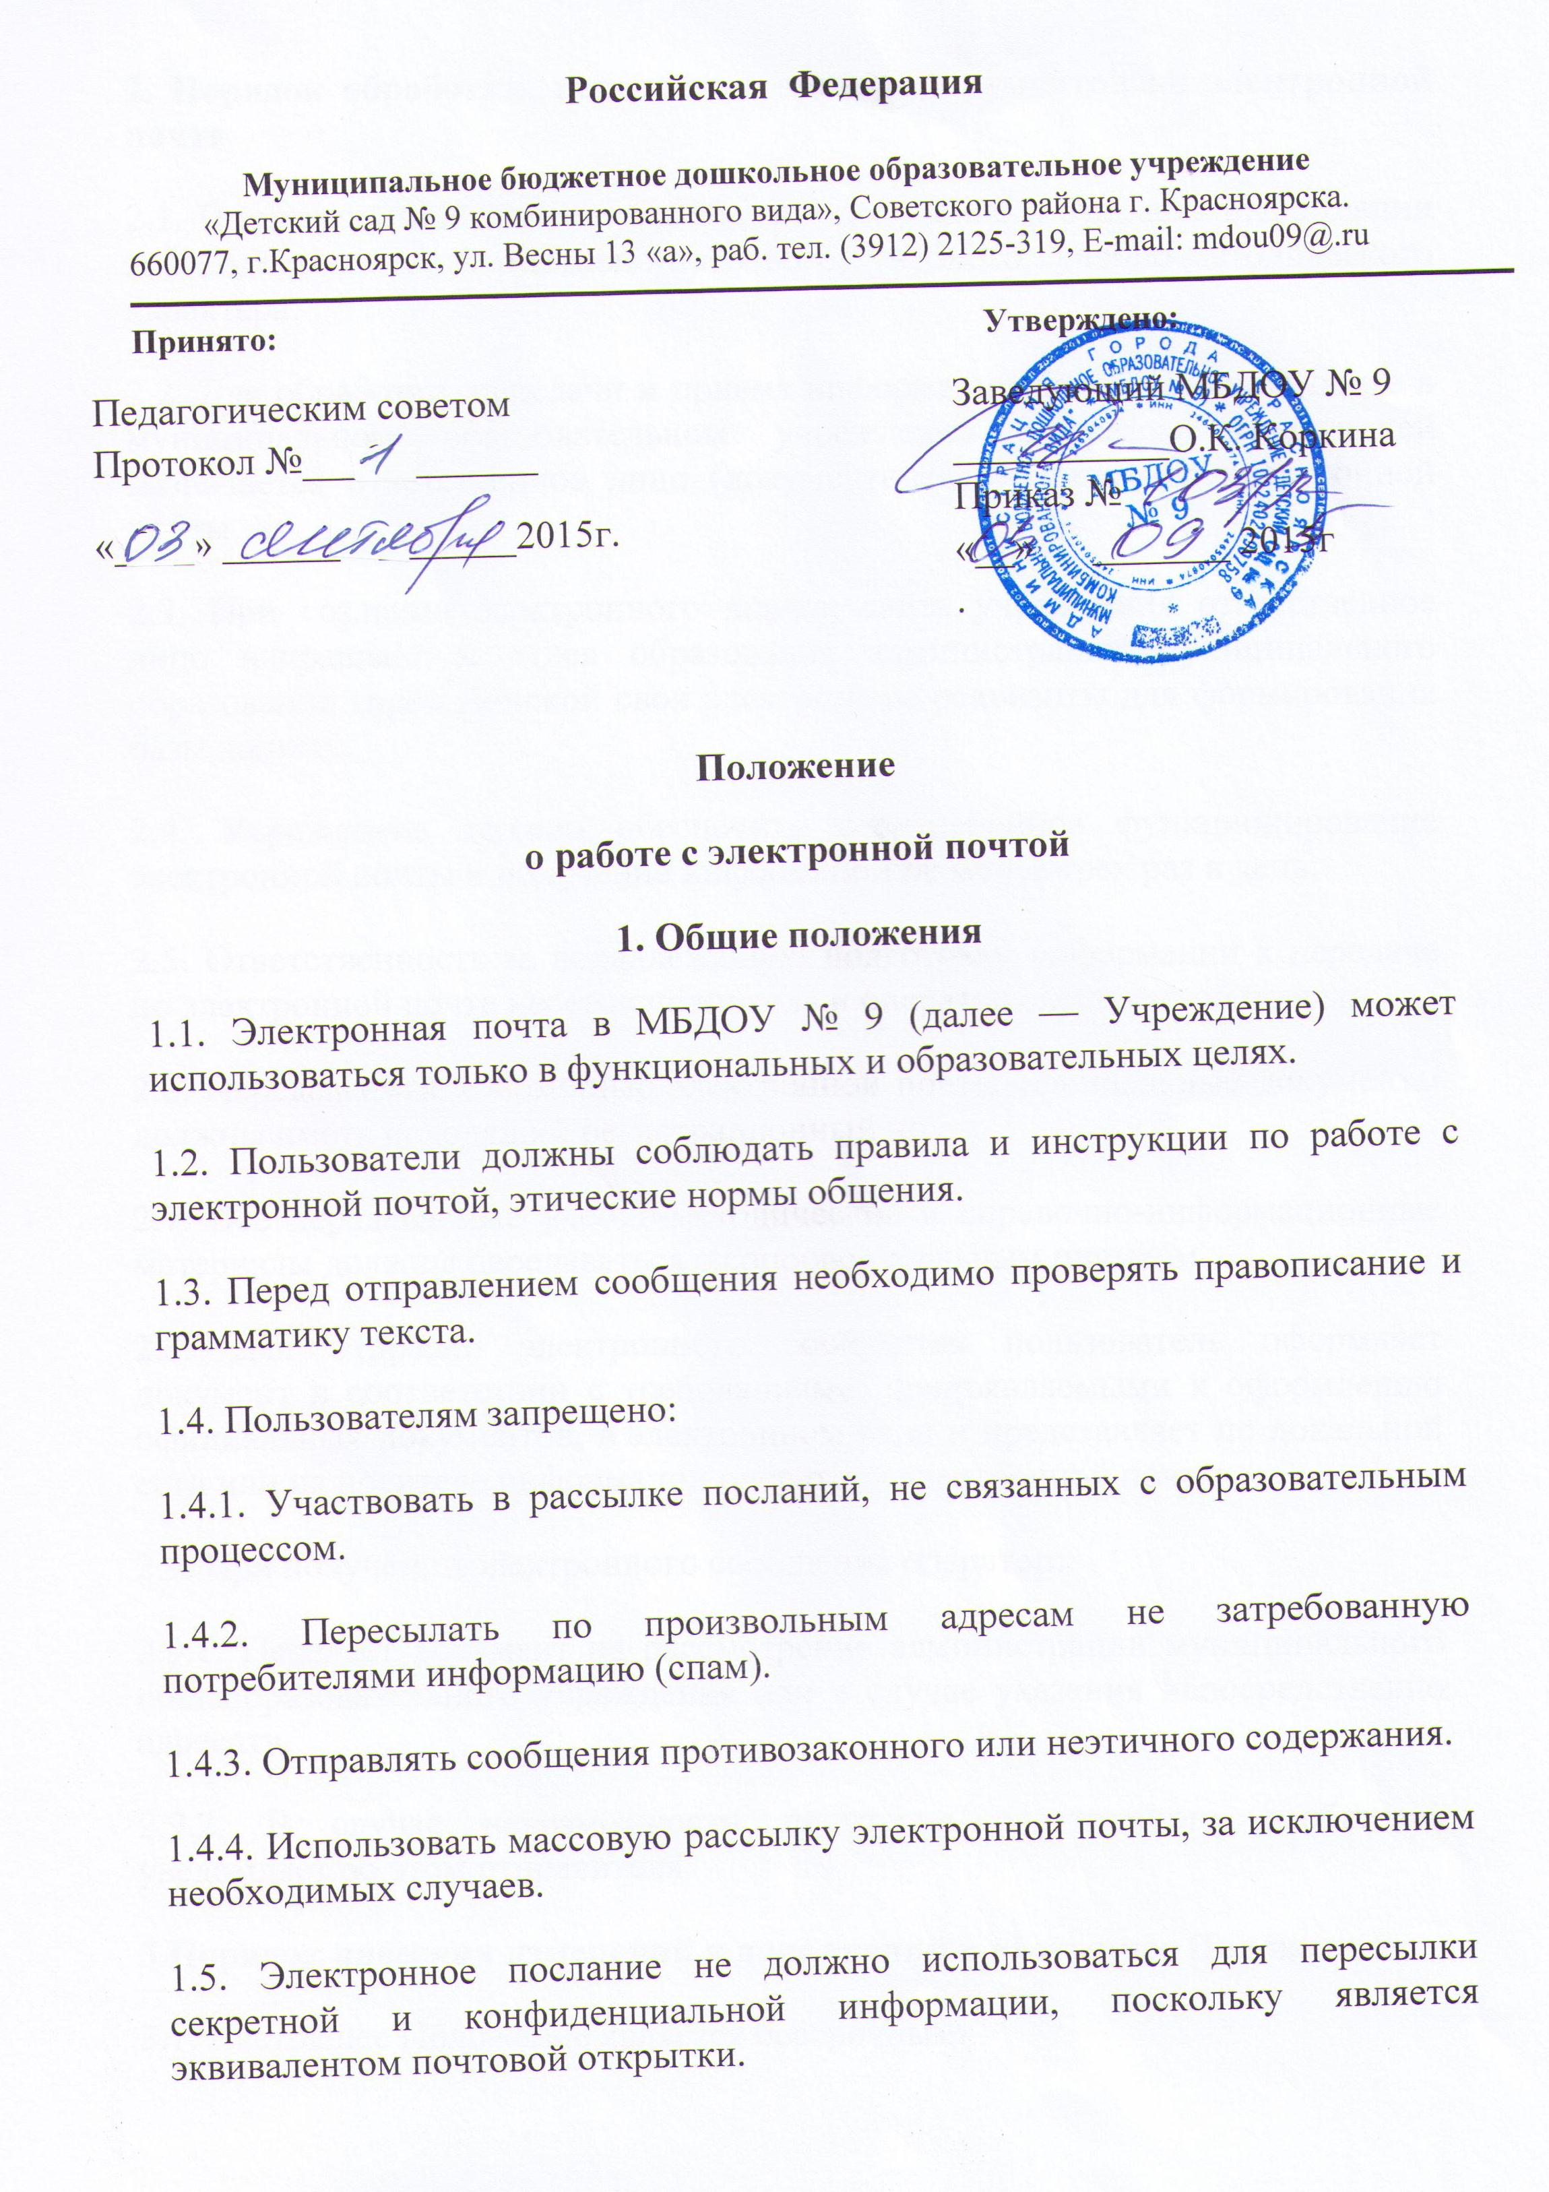

2. Порядок обработки, передачи и приема документов по электронной почте
2.1. По электронной почте производится получение и отправка информации законодательного, нормативно-правового, учебного, учебно-методического характера.
2.2. Для обработки, передачи и приема информации по электронной почте в муниципальном образовательном учреждении приказом заведующей назначается ответственное лицо (документовед) — оператор электронной почты.
2.3. При создании электронного ящика, сайта учреждения ответственное лицо направляет в отдел образования администрации муниципального образования город Донской свои электронные реквизиты для формирования базы данных.
2.4. Учреждение должно обеспечить бесперебойное функционирование электронной почты и получение информации не менее трех раз в день.
2.5. Ответственность за ненадлежащую подготовку информации к передаче по электронной почте несет исполнитель и оператор электронной почты.
2.6. Передаваемые с помощью электронной почты официальные документы должны иметь исходящий регистрационный номер.
2.7. Все передаваемые учебно-методические и справочно-информационные материалы должны передаваться с сопроводительным письмом.
2.8. Для отправки электронного сообщения пользователь оформляет документ в соответствии с требованиями, предъявляемыми к оформлению официальных документов, в электронном виде и представляет по локальной сети или на носителе информации оператору электронной почты.
2.9. При получении электронного сообщения оператор:
2.9.1. Передает документ на рассмотрение администрации муниципального общеобразовательного учреждения или в случае указания непосредственно адресату.
2.9.2. В случае невозможности прочтения электронного сообщения уведомляет об этом отправителя.

3.Порядок внесения изменений и дополнений в настоящее Положение
3.1. Настоящее Положение является бессрочным.
3.2. Настоящее Положение принимается на педагогическом совете и утверждается приказом заведующей.
3.3. Решение о внесении изменений и дополнений в настоящее Положение принимается на педагогическом совете и утверждается приказом заведующей.

